Тема урока: Исследовательская и созидательная деятельность. «Умный дом».

В функции умного дома входит
Управление светом
Управление светом позволяет пользователю создавать световые сценарии из неограниченного числа источников света с различной яркостью, включать их одновременно или с задержкой, имитируя, например, эффект "бегущих огней".
Используя специальные световые светорегуляторы можно не только менять яркость, на которую загорается лампа при включении, но и время, за которое будет достигнута эта яркость.
Функция постоянного контроля освещенности предназначена в основном для офисных помещений и дает возможность поддерживать заданную пользователем освещенность рабочей поверхности независимо светит ли солнце или небо укрыто тучами.
Автоматическое включение наружного овещения в зависимости от времени суток и присутствия людей не только обеспечит дополнительный комфорт, но и отпугнет непрошенных гостей.
Управление микроклиматом
Система постоянно измеряет температуру индивидуально в каждой комнате и поддерживает ее на заданном Вами уровне, управляя непосредственно клапанами радиаторов или заслонками кондиционера, а также, при необходимости, автоматически включает или выключает вентиляцию.
Каждый день EIB помогает Вам экономить денежные средства благодаря различным режимам работы системы: комфортный режим, ночной режим, режим "никого нет в доме". Смена режимов происходит по расписанию или по команде пользователя. Достаточно лишь однажды задать температуру на дисплее сенсорной панели в комнате для каждого из режимов.
Система отопления / кондиционирования выключится автоматически для сбережения энергии, если окна комнаты будут открыты для проветривания (сигнал об этом пошлет межрамный контакт).
Жалюзи
В летнее время их ламели автоматически поворачиваются под определенным углом и предотвращают попадание внутрь комнаты излишнего солнечного света, не уменьшая светового потока. Тем самым они препятствуют нагреванию помещения и помогают экономить электроэнергию, расходуемую кондиционером.
Охрана
Умный дом ведет запись всех событий, которые происходили в нем за время вашего отсутствия: кто и когда приходил, сколько времени находился в доме, какие подозрительные личности долго крутились возле него. Их лица и действия зафиксированы в его памяти.
Не прошеных гостей поджидают неприятные сюрпризы в виде ослепляющего света и звуковой сирены. Кроме того, об их проникновении в Дом сообщит по телефону пользователю и вызовет охрану.
Аварийные ситуации.
При возникновении аварийных ситуаций (например, протечки воды) Дом не только проинформирует пользователя и соответствующую службу, но и предпримет необходимые меры по локализации аварии (прекратит подачу воды).
Эффект присутствия
В отсутствие пользователя Дом может имитировать привычный образ жизни хозяев, включая по вечерам свет и музыку, тем самым создавая эффект присутствия.
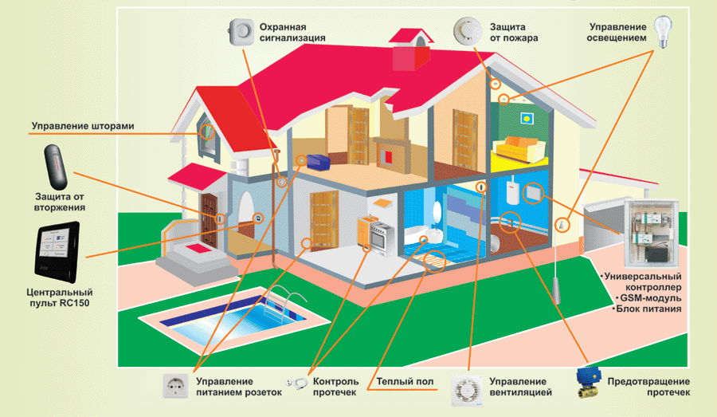

В качестве вывода хотелось бы заметить, что система «Умный Дом» является комплексной системой автоматизации жилища с применением с наличием огромного ряда функций. Система относительно популярна во всех странах мира. В систему входят функции управления такими системами как система освещения, вентиляции, охранная система, система противопожарной безопасности, система защиты от протечек воды, система обогрева и т.д. Система работает благодаря платформам для построения шинных распределённых систем управления вышеназванными системами, таким как LanDrive,LCN, iRidium Mobile,BPT,MyHome SCS,EIB.

Домашнее задание: из бумаги выполнить дом своей мечты. Умный дом. (используйте цветные карандаши)
